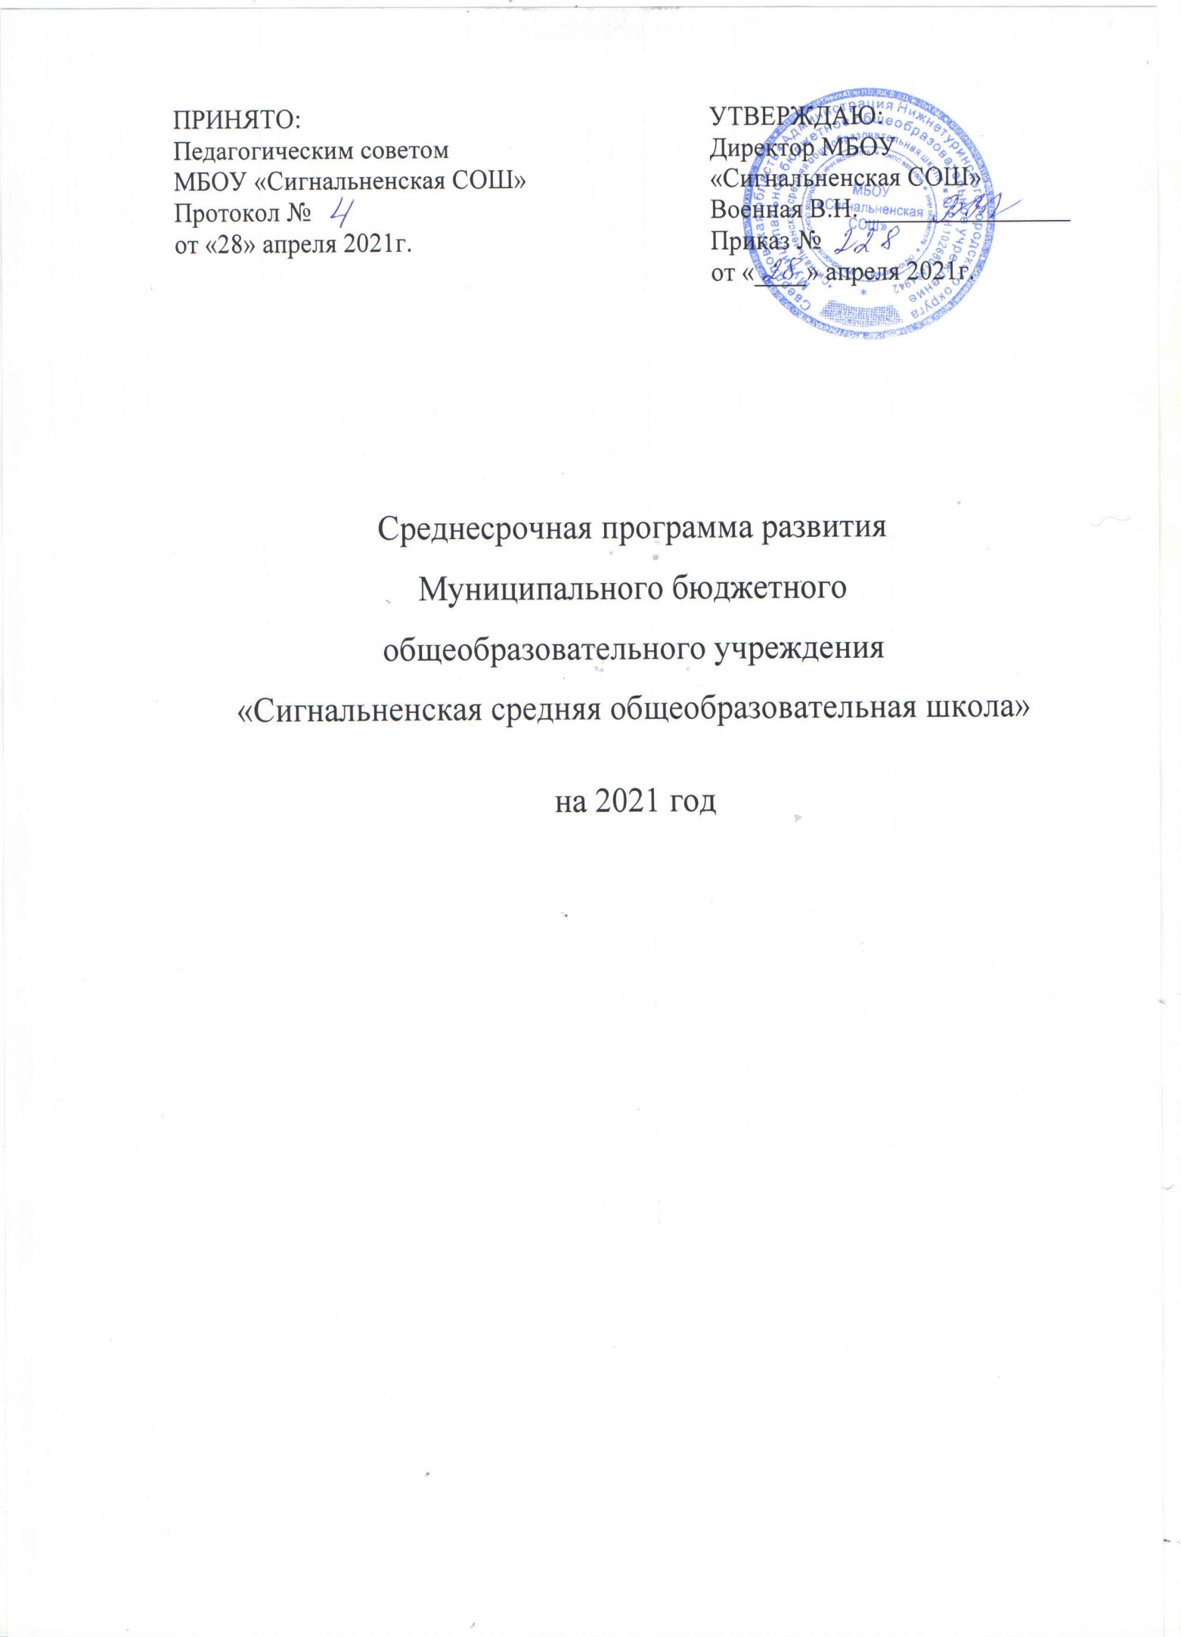

2. Паспорт программы
Наименование программы | Среднесрочная программа развития муниципального бюджетного общеобразовательного учреждения «Сигнальненская средняя общеобразовательная школа имени» на 2021 год
Цель и задачи программы | Риск 1. Низкая учебная мотивация обучающихся  Цель: организация работы педагогического коллектива школы, направив её на обеспечение успешного усвоения базового уровня образования обучающимися, имеющими низкую учебную мотивацию.  Задачи:  - Исследовать семейные аспекты снижения учебной мотивации и вовлечение родителей в учебную деятельность.  - Мотивировать обучающихся к получению знаний.  - Создать комфортные условия для реализаций личностного потенциала на уроках и занятиях дополнительного образования.  Риск 2. Высокая доля обучающихся с рисками учебной неуспешности  Цель: Снижение доли обучающихся с рисками учебной неуспешности к концу 2022 года за счет создания условий для эффективного обучения и повышения мотивации школьников к учебной деятельности.  Задачи:  -Провести диагностику уровня учебной мотивации.  -Укрепить нормативно-правовую базу.  -Обеспечить психологический комфорт обучающихся в урочной и внеурочной деятельности.  - Организовать более эффективную работу с одарёнными и высокомотивированными обучающимися.  -Организовать повышение квалификации педагогов.  -Провести анализ выполнения Всероссийских проверочных работ, результатов ОГЭ.
Целевые индикаторы и показатели программы | Риск 1 – Низкая учебная мотивация обучающихся  Цель – Исследовать семейные аспекты к снижению учебной мотиваций и вовлечение родителей в учебную деятельность.  Показатели:  - Формирование банка данных учащихся школы, имеющих низкую мотивацию  - Составление списка учащихся по классам, заполнение диагностических карт и педагогических характеристик на учащихся;  - Формирование банка данных о семьях данных учащихся;  - мониторинг функциональной грамотности;  - ведение мониторинга развития детей, имеющими низкую учебную мотивацию;  - Оказание методической помощи родителям (законным представителям)  Риск 2. Высокая доля обучающихся с рисками учебной неуспешности  Цель: Снижение доли обучающихся с рисками учебной неуспешности к концу 2022 года за счет создания условий для эффективного обучения и повышения мотивации школьников к учебной деятельности.  Показатели:  -Доля обучающихся, демонстрирующих положительную динамику в освоении образовательной программы;  - Наличие Положения по работе со слабоуспевающими обучающимися;  - Доля обучающихся, принявших участие в интеллектуальных олимпиадах, конкурсах;  - Количество (доля) педагогов, принявших участие в вебинарах, ВКС;  - Количество (доля) обучающихся, подтвердивших свои оценки на ВПР;  - Количество выпускников 9 класса, получивших аттестат об основном общем образовании;
Методы сбора и обработки информации | - Диагностика индивидуальных особенностей познавательных процессов обучающихся с рисками учебной неуспешности.  - Посещение уроков с целью выявления объективности оценивания обучающихся.  - Проведение мониторинга качества образования  - Консультации, индивидуальные беседы с участниками образовательного процесса  - Диагностика пед.технологий, методик, приемов, используемых педагогами школы образовательном процессе.
Сроки и этапы реализации программы | 2021 год  Этапы реализации проекта:  Первый этап (I квартал 2020 года) - аналитико- диагностический, подготовительный.  Цель: проведение аналитической и диагностической работы; разработка и утверждение школьного проекта.  Второй этап (II- III квартал 2021 года) - экспериментально- внедренческий  Цель: реализация плана дорожной карты, разработка и внедрение целевых подпроектов.  Третий этап (2021-2022 года) - этап промежуточного контроля и коррекции  Цель: отслеживание и корректировка результатов реализации программы, апробация и экспертная оценка информационного обеспечения образовательного процесса.  Четвертый этап (2022 г.) - этап полной реализации проекта.  Цель: подведение итогов реализации проекта, распространение опыта работы.
Основные мероприятия или проекты  программы/перечень подпрограмм | - Составление и реализация планов работы для формирования непрерывной системы адаптации для детей с рисками учебной неуспешности и социального неблагополучия (разработка и реализация индивидуального образовательного маршрута для обучающихся с рисками учебной неуспешности, составление плана мотивационных мероприятий по работе с обучающимися).  - Проведение комплексного анализа принятых мер
Ожидаемые конечные результаты реализации программы | Разработка системы (комплекса мер ) управленческих решений. Достижение планируемых значений показателей.
Исполнители | Администрация, педагогический коллектив школы
Порядок управления реализацией программы | Администрация школы, куратор и муниципальный координатор

3. Основное содержание
I. Основные цель и задачи Среднесрочной программы, сроки и этапы ее реализации, перечень целевых индикаторов и показателей, отражающих ход ее выполнения
На основании анализа рискового профиля школы для общеобразовательной организации, в рамках проведения самодиагностики, общеобразовательным учреждением были определены как наиболее актуальные следующие факторы риска:
- Низкая учебная мотивация обучающихся.
- Высокая доля обучающихся с рисками учебной неуспешности.
В связи с этим среднесрочная программа развития ОУ содержит 2 раздела с подробным описанием цели, задач, показателей и комплекса мероприятий по каждому из факторов.
Целью программы является организация работы педагогического коллектива школы, направив её на обеспечение успешного усвоения базового уровня образования обучающимися, имеющими низкую учебную мотивацию. Снижение доли обучающихся с рисками учебной неуспешности к концу 2022 года за счет создания условий для эффективного обучения и повышения мотивации школьников к учебной деятельно
Указанная цель будет достигнута в процессе решения следующих задач:
- Исследовать семейные аспекты снижения учебной мотивации и вовлечение родителей в учебную деятельность.
- Мотивировать обучающихся к получению знаний.
- Создать комфортные условия для реализаций личностного потенциала на уроках и занятиях дополнительного образования.
- Провести диагностику уровня учебной мотивации
- Укрепить нормативно-правовую базу
- Обеспечить психологический комфорт обучающихся в урочной и внеурочной деятельности
-Организовать более эффективную работу с одарёнными и высокомотивированными обучающимися;
-Организовать повышение квалификации педагогов
-Провести анализ выполнения Всероссийских проверочных работ, результатов ОГЭ.
В отношении установленных рисков будут решены школой до конца 2022 года следующие результаты:
- Выявление основных причин неуспеваемости учащихся.
- Удовлетворение потребностей ребенка в обучении и общении.
- Получение каждым ребенком базового уровня образования.
Меры предупреждения неуспеваемости ученика
1. Всестороннее повышение эффективности каждого урока.
2. Формирование познавательного интереса учению и положительных мотивов.
3. Индивидуальный подход к учащемуся.
4. Специальная система домашних заданий.
5. Усиление работы с родителями.
6. Привлечение ученического актива к борьбе по повышению ответственности ученика за учение.
Целевые показатели и индикаторы цели.
Цель 1. Низкая учебная мотивация обучающихся – Исследовать семейные аспекты к снижению учебной мотиваций и вовлечение родителей в учебную деятельность.
Показатели:
- Формирование банка данных учащихся школы, имеющих низкую мотивацию
- Составление списка учащихся по классам, заполнение диагностических карт и педагогических характеристик на учащихся;
- Формирование банка данных о семьях данных учащихся;
- мониторинг функциональной грамотности;
- ведение мониторинга развития детей, имеющими низкую учебную мотивацию;
- Оказание методической помощи родителям (законным представителям)
Цель 2. Высокая доля обучающихся с рисками учебной неуспешности
Цель: Снижение доли обучающихся с рисками учебной неуспешности к концу 2021 года за счет создания условий для эффективного обучения и повышения мотивации школьников к учебной деятельности.
Показатели:
-Доля обучающихся, демонстрирующих положительную динамику в освоении образовательной программы; работе со слабоуспевающими обучающимися;
- Доля обучающихся, принявших участие в интеллектуальных олимпиадах, конкурсах;
- Количество (доля) педагогов, принявших участие в вебинарах, ВКС;
- Количество (доля) обучающихся, подтвердивших свои оценки на ВПР;
- Количество выпускников 9 класса, получивших аттестат об основном общем образовании;
- Мероприятия Среднесрочной программы и направления, обеспечивающие реализацию ее задач
Решение задач программы обеспечивается путем реализации системы соответствующих мероприятий и антирисковых программ по соответствующим направлениям, активированным школой.

Направл ение в соответс твии с  риском | Задача | Мероприятие | Сроки реализаци и | Показатели реализации | Ответственн ые | Участники
- Низкая учебная мотивация обучающихся | Формирование банка данных учащихся школы, составляющих группу риска | Анализ фактической ситуации | май-август | Наличие банка данных обучающихся, имеющих низкую мотивацию к обучению | заместитель директора по УВР | Учителя - предметники
 | Составление списков учащихся, заполнение диагностических карт и педагогических характеристик на учащихся | Анализ результатов психологических  материалов с целью коррекции работы | Август - сентябрь | Доля обучающихся «группы риска» | классный руководитель | Классные руководител и
 | Формирование банка данных о семьях учащихся группы риска | Сбор информации от классных руководителей | Август-сентябрь | Наличие банка данных о семьях обучающихся «группы риска» | классный руководитель | Учителя - предметники
 | Проведение ШМО совместно с администрацией школы по вопросу создания условий успешности обучения учащихся данной категории | Отбор информации, ее систематизация | В течение учебного года | Количество педагогов, работающих по данной проблеме | Руководитель ШМО | Учителя - предметники
 | Организация системы дополнительных занятий | Расписание дополнительных занятий | В течение учебного года | Наличие удобного расписания | заместитель директора по УР | Учителя - предметники
 | Организация досуга учащихся в каникулы | План классного руководителя | В течение учебного года | Количество (доля) обучающихся, занимающихся дополнительно в досуговое время по предметам учебного плана | заместитель директора по воспитатель-  ной работе | Классные руководител и
 | Систематизация работы классных руководителей по контролю за обучением учащихся, имеющих низкую успеваемость | Анализ планов работы классных руководителей | 1 – я  четверть учебного года | Доля обучающихся, демонстрирующих положительную  динамику в освоении образовательной программы | заместитель директора по УР | Классные руководители
2. Высокая доля обучающих ся с рисками учебной неуспешнос ти | Провести  диагностику уровня учебной мотивации | Проведение диагностики уровня учебной мотивации среди обучающихся, выявление ведущих учебных мотивов | Май, декабрь | Доля обучающихся, демонстрирующих положительную  динамику в освоении образовательной программы | Заместитель директора | Классные руководител и
 | Укрепить нормативно- правовую базу | Разработка локального акта по работе со слабоуспевающими учащимися | Июнь | Наличие Положения по работе со  слабоуспевающими учащимися | Директор школы | Заместитель директора
 | -Организовать более эффективную работу с одарёнными и высокомотивированн ыми обучающимися; | Участие в интеллектуальных конкурсах, олимпиадах, проектах |  | Доля обучающихся, принявших участие в интеллектуальных олимпиадах, конкурсах | Заместитель директора | Педагогическ ий коллектив
 | Организовать повышение квалификации педагогов | Участие педагогов в методических вебинарах по преодолению рисков учебной неуспешности, организованных ФИС ОКО | В течение всего периода | Количество (доля) педагогов, принявших участие в вебинарах. | Заместитель директора | Педагогическ ий коллектив
 | Провести анализ  выполнения Всероссийских проверочных работ | Анализ выполнения  обучающимися ВПР | Июнь | Количество (доля)  обучающихся, подтвердивших свои отметки на ВПР | Заместитель  директора | Педагогический коллектив
 | Провести анализ  результатов ГИА | Анализ результатов ГИА | Июнь | Количество выпускников 9 класса, получивших аттестат об основном  общем образовании | Заместитель  директора | Педагогический коллектив
 | Совершенствовать и развивать профессиональное мастерство,  педагогические технологии, формы, методы и средства обучения | -Организация и проведение  заседаний педагогических советов:  «Формирование читательской грамотности как условие повышения результатов обучения»;  -Организация и проведение круглого стола «Как повысить качество знаний учащихся с рисками учебной неуспешности»  -Организация и проведение выездных методических дней по обмену опытом с куратором МАОУ «НТГ»  -Посещение уроков  администрацией школы, взаимопосещение уроков учителями – предметниками | Сентябрь  Ноябрь  Апрель  Апрель, октябрь  В течение всего периода | Наличие протокола педсовета  Наличие протокола педсовета  Наличие методической разработки  Наличие методической разработки  Количество педагогов, использующих новые педагогические технологии | Заместитель директора  Куратор школы  Куратор  Заместитель директора  Заместитель директора | Педагогический коллектив  Педагогический коллектив  Педагогический коллектив

Механизм реализации программы
  - Руководителем программы является руководитель образовательной организации, который несет персональную ответственность за ее реализацию, конечные результаты, целевое и эффективное использование выделяемых на выполнение программы финансовых средств, а также определяет формы и методы управления реализацией программы.
  - В ходе выполнения программы допускается уточнение целевых показателей и расходов на ее реализацию, совершенствование механизма реализации программы
  - Контроль исполнения программы осуществляет муниципальный координатор, куратор проекта «500+», директор школы.
    - Программа реализуется за счёт взаимодействия всех заинтересованных лиц на основе планирования и дополнительного создания программ и проектов. По каждому фактору, диагностируемому в рисковом профиле, разработана программа:
- Программа работы с обучающимися, имеющими низкую учебную мотивацию МБОУ «Сигнальненская СОШ».
- Программа преодоления школьной неуспешности обучающихся МБОУ «Сигнальненская СОШ»
  - Мероприятия по реализации программы являются основой годового плана работы школы. Информация о ходе реализации Программы в целом и отдельных антирисковых программ регулярно представляется на заседании педагогического совета.
  - Сотрудничество участников программы (муниципальный координатор, куратор школы, куратор МАОУ «НТГ») осуществляется при помощи телефонной связи, ВКС, мессенджеров, посредством электронной почты.
  - Реализация Программы предусматривает формирование рабочих документов, связанных с перечнем первоочередных работ, вытекающих из системы мероприятий Программы, с разграничением функций исполнителей.

Ожидаемые конечные результаты реализации программы
Показатель | Ожидаемый результат
Доля обучающихся, демонстрирующих положительную динамику в освоении образовательной программы; | Снижение доли обучающихся с рисками учебной неуспешности с 25 % до 15-20%.
Количество (доля) педагогов, принявших участие в вебинарах, ВКС | Повышение доли педагогов, повысивших уровень квалификации по обучению новым технологиям
Доля обучающихся, принявших участие в интеллектуальных олимпиадах, конкурсах | Повышение доли учащихся до 45%, принимающих участие в интеллектуальных конкурсах, олимпиадах

Исполнители программы
Администрация школы, педагогический коллектив.
Участники - обучающиеся, родители (все участники образовательных отношений).

